Neuer BMW X1 fährt auf Continental-Reifen
- Erstausrüstungsfreigaben für EcoContact 6 Q in 18, 19 und 20 Zoll
- BMW setzt auf Reifen mit besonders geringem Rollwiderstand und niedrigen Abrollgeräuschen
- Als Winterreifen bietet BMW werkseitig den WinterContact TS 860 S an
Hannover, 11. Januar 2023. Continental hat für den neuen Kompakt-SUV BMW X1 Erstausrüstungsfreigaben erhalten und beliefert den Münchener Premiumhersteller mit EcoContact 6 Q Reifen in 18, 19 und 20 Zoll. Mit dem WinterContact TS 860 S bietet BMW zusätzlich einen besonders sicheren Winterreifen in ihren Autohäusern an.
Continental hat den EcoContact 6 Q für besonders energieeffizientes Fahren von Fahrzeugen jeglicher Antriebsart entwickelt. Möglich macht das eine spezielle Gummimischung, die die Energieaufnahme des Reifens während der Fahrt reduziert, was für eine geringere Reibung sorgt. Zusätzlich hat Continental die Lauffläche des Reifens optimiert und konnte so die Abrollgeräusche weiter reduzieren. Der EcoContact 6 Q zeichnet sich außerdem durch eine besonders hohe Laufleistung und gute Handlingeigenschaften aus.
Continental WinterContact TS 860 S für die kalte Jahreszeit
Über BMW-Autohäuser und Reifenhändler können Fahrer des BMW X1 zusätzlich den WinterContact TS 860 S beziehen, der für das sogenannte After-Sales-Geschäft offiziell freigegeben wurde. Bei der Entwicklung dieses Winterreifens standen präzises Handling auf trockener Straße sowie beste Fahreigenschaften auf Schnee im Mittelpunkt.

Folgende Produkte und Größen sind für den BMW X1 in zahlreichen Ländern freigegeben:
EcoContact 6 Q, 225/55 R18 102Y XL
EcoContact 6 Q, 245/45 R19 102Y XL
EcoContact 6 Q, 245/40 R20 99Y XL
ProContact GX, 225/55 R18 102H XL (nur USA)
ProContact GX, 245/45 R19 102H XL (nur USA)
WinterContact TS 860 S, 205/65 R17 100H XL
WinterContact TS 860 S, 205/60 R18 99H XL
WinterContact TS 860 S, 225/55 R18 102H XL
WinterContact TS 860 S, 245/45 R19 102H XL
Continental entwickelt wegweisende Technologien und Dienste für die nachhaltige und vernetzte Mobilität der Menschen und ihrer Güter. Das 1871 gegründete Technologieunternehmen bietet sichere, effiziente, intelligente und erschwingliche Lösungen für Fahrzeuge, Maschinen, Verkehr und Transport. Continental erzielte 2021 einen Umsatz von 33,8 Milliarden Euro und beschäftigt aktuell mehr als 190.000 Mitarbeiterinnen und Mitarbeiter in 58 Ländern und Märkten. Am 8. Oktober 2021 hat das Unternehmen sein 150-jähriges Jubiläum gefeiert.
Der Unternehmensbereich Tires verfügt über 24 Produktions- und Entwicklungsstandorte weltweit. Continental ist einer der führenden Reifenhersteller und erzielte im Geschäftsjahr 2021 in diesem Unternehmensbereich mit mehr als 57.000 Mitarbeiterinnen und Mitarbeiter einen Umsatz in Höhe von 11,8 Milliarden Euro. Continental ist einer der Technologieführer im Bereich der Reifenproduktion und bietet eine breite Produktpalette für Personenkraftwagen, Nutz- und Spezialfahrzeuge sowie Zweiräder an. Durch kontinuierliche Investitionen in Forschung und Entwicklung leistet Continental einen wichtigen Beitrag zu sicherer, wirtschaftlicher und ökologisch effizienter Mobilität. Das Portfolio des Reifenbereichs umfasst dazu Dienstleistungen für den Reifenhandel und für Flottenanwendungen sowie digitale Managementsysteme für Reifen.
Kontakt für Journalisten

Henry Schniewind
Leiter Externe Kommunikation
Continental Tires
Telefon: +49 511 938-21810
E-Mail: henry.schniewind@conti.de

Presseportal: www.continental-presse.de
Mediathek: www.continental.de/mediathek

Bilder und Bildunterschriften

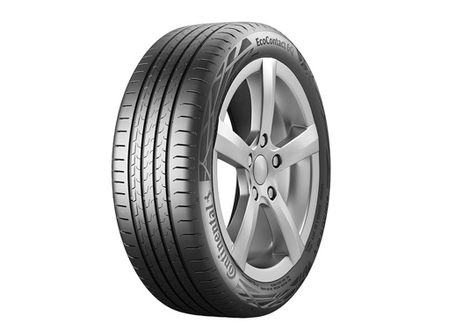  Continental_PP_  EcoContact6Q_1 | BMW hat sich bei der Bereifung des neuen X1 für den EcoContact 6 Q von Continental entschieden.
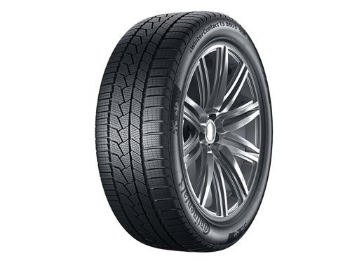  Continental_PP_  WinterContactTS850S_2 | Für die Wintersaison ist der Continental WinterContact TS 860 S bei BMW-Händlern verfügbar.
Continental_PP_BMW-X1_1 | BMW schickt ihren neuen X1 auf Continental-Reifen ab Werk auf die Straße.
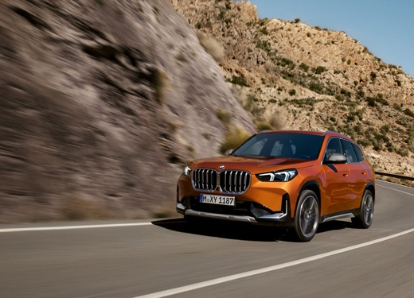  Continental_PP_BMW-X1_2 | Continental beliefert BMW für ihren neuen Kompakt-SUV BMW X1 mit EcoContact 6 Q Reifen in 18, 19 und 20 Zoll.

